在校学生2023-2024学年缴费指引

在校学生2023-2024学年缴交学杂费不设现场收费，可用以下缴费方式：
一、暨南大学自助缴费平台
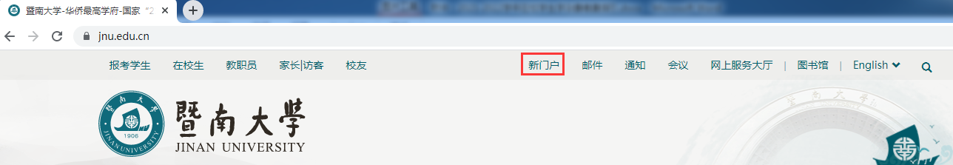
电脑登录暨南大学首页https://www.jnu.edu.cn，点击“新门户”。
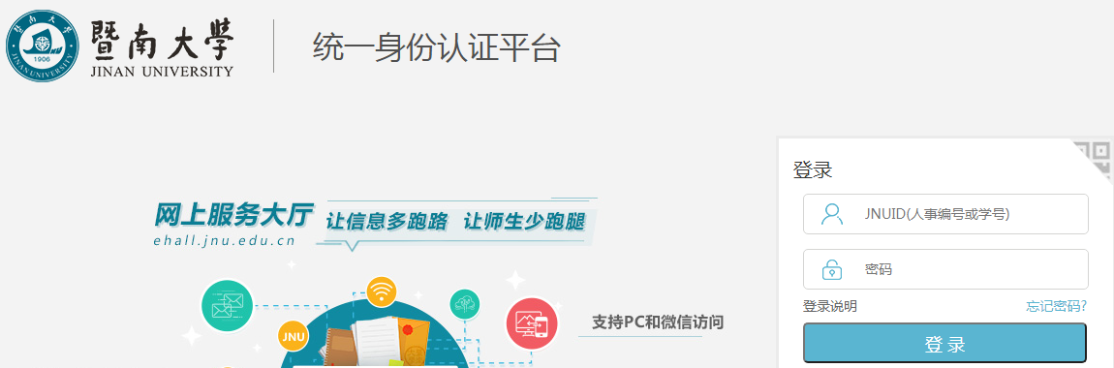
登录统一身份认证平台。
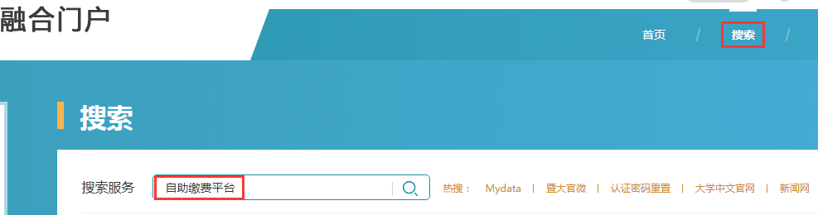
搜索服务“自助缴费平台”，选用微信、支付宝或国际银行卡等方式支付费用。
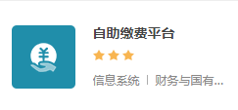
二、微信公众号缴费
微信关注“暨南大学”公众号，选择“信息服务”→“微服务”。
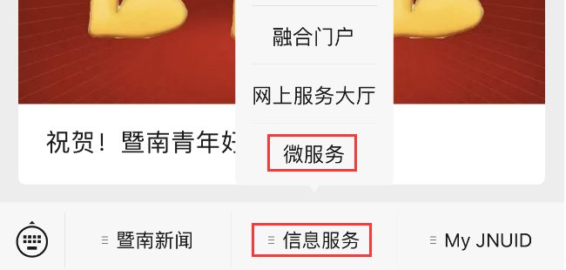
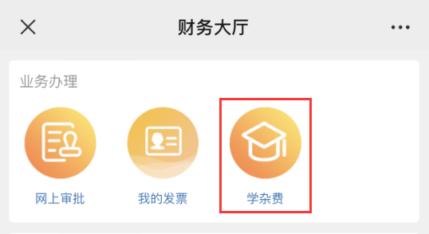
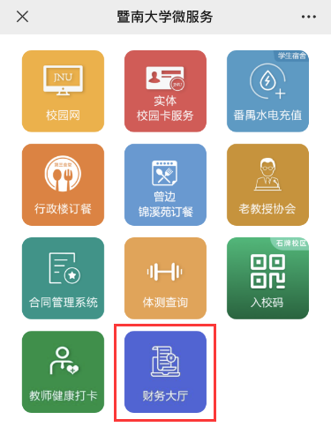
选择“财务大厅”→“学杂费”。
选择“待缴信息”，使用微信支付费用。
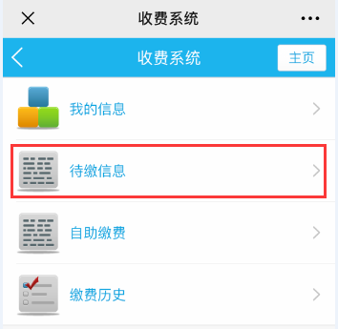

三、中国工商银行e缴费
中国工商银行缴费可通过以下三种方式缴费：
（一）学生用电脑登录工银e缴费网站https://fee.icbc.com.cn，缴费操作步骤如下：
1.登录工银e缴费网站首页，切换城市为“广州”，搜索“暨南大学”。
2.选择“暨南大学学杂费（本部）”（珠海校区的学生选择“暨南大学学杂费珠海校区”）。确认缴费项目，选择“立即缴费”。
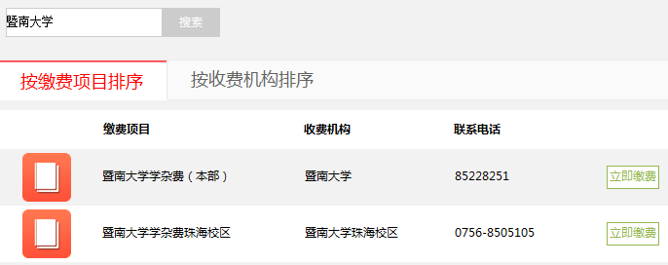
3.输入学号，选择“查询”，确认学生姓名、缴费项目和金额，使用中国工商银行卡支付费用。
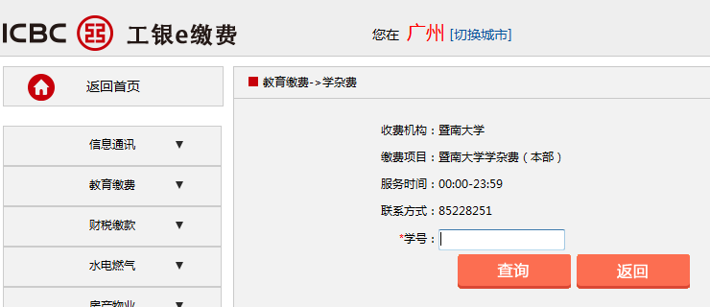
（二）学生用手机登录中国工商银行APP（也可通过手机微信扫描二维码，快捷直达缴费界面），缴费操作步骤如下：
1.打开中国工商银行APP，选择“生活缴费”。
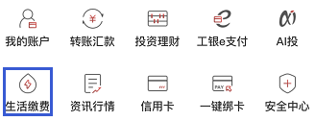
2.缴费项目选择“学杂费”。
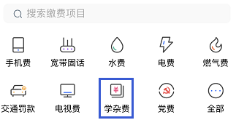
3.搜索“暨南大学”，选择“暨南大学学杂费（本部）”（珠海校区的学生选择“暨南大学学杂费珠海校区”），输入学号，选择“下一步”，确认学生姓名、缴费项目和金额，使用中国工商银行卡支付费用。
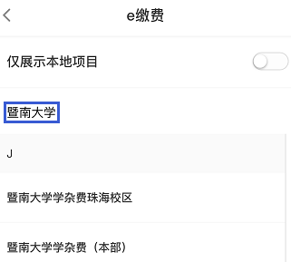
温馨提示：以上操作可通过手机微信“扫一扫”功能，扫描以下二维码，快捷直达缴费界面。输入学号，选择“查询”，确认学生姓名、缴费项目和金额，使用中国工商银行卡支付费用。
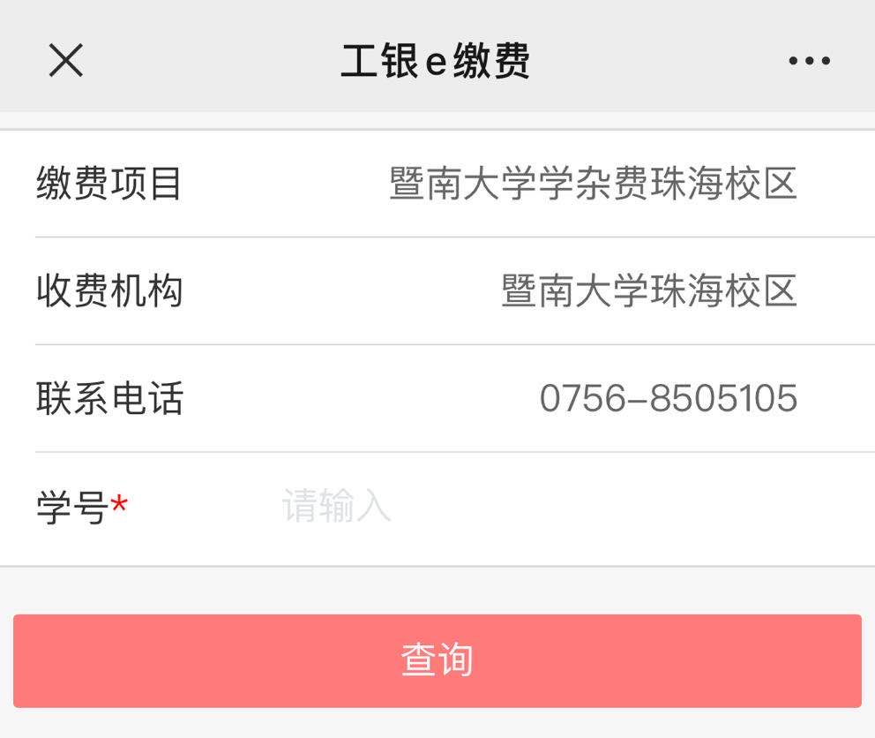
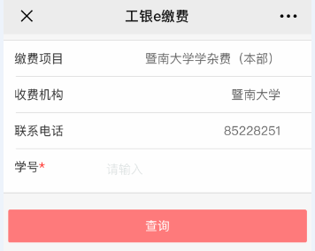
（三）学生前往中国内地任一中国工商银行营业网点，在智能柜员机或人工服务柜台支付费用。具体缴费操作如下：
1.智能柜员机自助缴费：在智能柜员机上插入中国工商银行卡→选择“生活服务”→“生活缴费”→输入银行卡密码→缴费种类“教育培训”—学杂费”→缴费地区“广东省—广州市”→缴费项目搜索“暨南大学”，选择“暨南大学学杂费（本部）”（珠海校区的学生选择“暨南大学学杂费珠海校区”）→输入学号，确认学生姓名、缴费项目和金额，使用中国工商银行卡支付费用。缴费回单请妥善保管以备查询。
2.人工服务柜台缴费：告知柜台服务人员交易代码为9551→选择“教育培训”→“学杂费”→缴费地区“广东省—广州市”→缴费项目搜索“暨南大学”，选择“暨南大学学杂费（本部）”（珠海校区的学生选择“暨南大学学杂费珠海校区”）→输入学号，与服务人员核对学生姓名、缴费项目和金额，使用中国工商银行卡或现金支付费用。缴费回单请妥善保管以备查询。

四、银行账户代扣
学生可于8月20日前将应缴费用（含历年欠费）足额存入自助缴费平台登记的银行账户，财务处将于开学前委托银行分批扣款，开学后不再统一代扣。学生应于8月26日后查询缴费账户扣款情况，如因二类卡限额等原因导致扣款失败的，应及时通过自助缴费平台、微信公众号或中国工商银行e缴费等方式缴交费用，以免影响注册选课。
学生应于扣款前在自助缴费平台“我的信息”界面，查询、登记或修改银行账户。

